34,600


21-25 APRIL 2014
5D 3N by VIETNAM AIRLINE
36,900
ราคาพิเศษต้อนรับปิดเทอม

ท่องโลกจินตนาการ พิพิธภัณฑ์โดราเอมอนและผองเพื่อน (Fujiko F Fujiko museum)
เพลิดเพลินกับการ์ตูนที่เป็นที่นิยมที่สุดในญี่ปุ่น ถ่ายรูปกับฉากเด่นในการ์ตูน
เช่น ฉากนั่งไทม์แมชชีนและประตูทะลุมิติ ฯลฯ
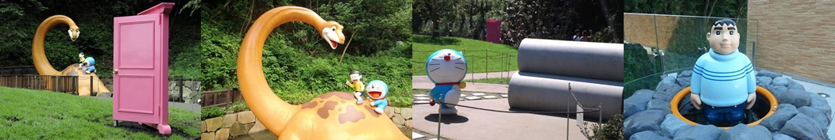
พิพิธภัณฑ์ศิลปะกลางแจ้งแห่งแรกของญี่ปุ่น (The Hakone open-Air Museum)
ดื่มด่ำกับผลงานศิลปะของปิกัสโซและศิลปินท่านอื่นๆ เช่น ประติมากรรม ภาพเขียน ภาพพิมพ์ เซรามิค
และผลงานศิลปะหลากหลายแขนงท่ามกลางธรรมชาติหุบเขาและเนินหญ้า
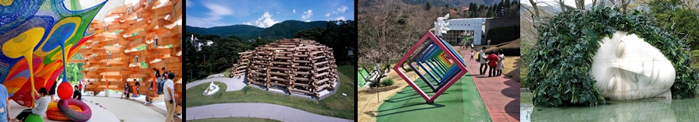

โอชิโนะ ฮัคไค 1 ใน 100 แหล่งน้ำธรรมชาติที่ดีที่สุดในญี่ปุ่น
เที่ยวหุบเขาโอวาคุดานิ ชิมไข่ดำ ตามความเชื่อว่าสามารถทำให้อายุยืนขึ้น 7 ปี
โกเท็มบะ แฟคทอรี่ เอ้าท์เล็ต แหล่งสินค้าแบรนด์เนมราคาถูก
ช้อปย่านดังชินจูกุ แหล่งยอดนิยมของเมืองโตเกียว
ไหว้เจ้าขอพรที่วัดอาซากุสะ วัดศักดิ์สิทธิ์และเก่าแก่ที่สุดในกรุงโตเกียว
ผ่อนคลายกับการอาบน้ำแร่ แช่ออนเซ็น

อิ่มอร่อยกับ 2 มื้อบุฟเฟ่ต์พิเศษ
- เมนูขาปูยักษ์ทานไม่อั้น
- บุฟเฟ่ต์ปิ้งย่าง ยากินิคุ

อิ่มอร่อยกับ 2มื้อบุฟเฟ่ต์พิเศษ
เมนูขาปูยักษ์ทานไม่อั้น - บุฟเฟ่ต์ปิ้งย่าง ยากินิคุ

อิ่มอร่อยกับ 2มื้อบุฟเฟ่ต์พิเศษ
เมนูขาปูยักษ์ทานไม่อั้น - บุฟเฟ่ต์ปิ้งย่าง ยากินิคุ

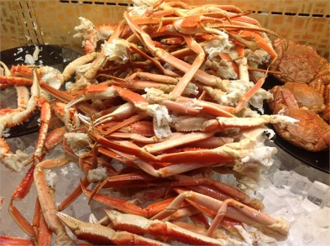
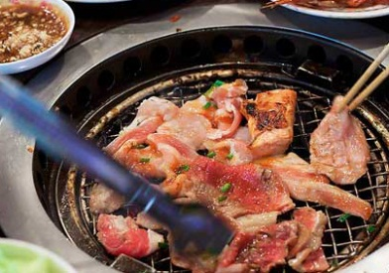

วันแรก : กรุงเทพฯ – โฮจิมินห์ // โฮจิมินห์ – นาโกย่า

16.30 น. พร้อมกันที่สนามบินสุวรรณภูมิ ชั้นที่ 4 ประตูหมายเลข 6 สายการบินเวียดนาม แอร์ไลน์
เคาน์เตอร์หมายเลข L เพื่อเตรียมตัวเดินทาง และผ่านขั้นตอนการเช็คอิน
19.30 น. เหินฟ้าสู่โฮจิมินห์ ประเทศเวียดนาม โดยสายการบิน เวียดนาม แอร์ไลน์ เที่ยวบินที่ VN602
เสริฟอาหารและเครื่องดื่ม
21.00 น. ถึงสนามบินไซง่อน เมืองโฮจิมินห์ แวะทำการเปลี่ยนเครื่อง เพื่อเดินทางสู่ประเทศญี่ปุ่น
วันที่สอง : นาโกย่า – คาวากูจิโกะ
วนอุทยานแห่งชาติฮาโกเน่ – หุบเขาโอวาคุดานิ – โกเท็มบะ แฟคทอรี่ เอ้าท์เล็ต
บุฟเฟต์ขาปูยักษ์ทานไม่อั้น – อาบน้ำแร่ออนเซ็น

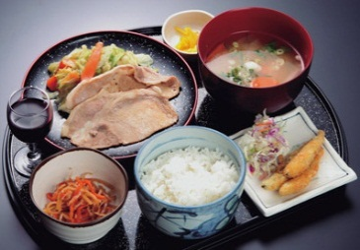
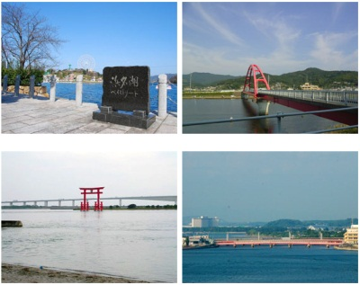
00.25 น. เหิรฟ้าสู่ เมืองนาโกย่า ประเทศญี่ปุ่น โดยสายการบิน เวียดนาม แอร์ไลน์ เที่ยวบินที่ VN 340
07.30 น. ถึง เมืองนาโกย่า หลังจากผ่านขั้นตอนศุลกากรแล้ว จากนั้นนำท่านเดินทางสู่
วนอุทยานแห่งชาติฮาโกเน่ ผ่านชม ทะเลสาบฮามานา ทะเลสาบที่เพาะพันธุ์ปลาไหลที่ใหญ่ที่สุดในบริเวณนั้น ให้ท่านถ่ายรูปกับทะเลสาบเป็นที่ระลึก
พร้อมซื้อของฝากที่ทำจากปลาไหล ไม่ว่าจะเป็น กูลิโกะรสปลาไหล, พายปลาไหล, ไส้กรอกปลาไหล หรือจะเลือกชิมปลาไหลย่าง เป็นต้น
เที่ยง บริการอาหารกลางวัน ณ ภัตตาคาร ชิมเซ็ทข้าวหน้าหมูย่าง + ปลาวากาซากิ เมนูดังประจำทะเลสาบอาชิ เสริฟพร้อมซุปและกิมจิสไตล์ญี่ปุ่น
บ่าย เดินทางถึง วนอุทยานแห่งชาติฮาโกเน่ นำท่านนั่งรถโค้ช ขึ้นสู่ หุบเขาโอวาคุดานิ เพื่อชมบ่อน้ำแร่กำมะถันที่ สามารถต้มไข่ให้สุกได้ และเชื่อกันว่า เมื่อกินไข่ดำ 1 ฟองสามารถทำให้อายุของท่านยืน ขึ้นอีกประมาณ 7 ปี

จากนั้นนำท่านเดินทางช้อปปิ้ง สินค้าแบรนด์เนมชื่อดังที่ “โกเท็มบะ แฟคทอรี่ เอ้าท์เล็ต” แหล่งรวมสินค้านำเข้าและสินค้าแบรนด์ญี่ปุ่นที่ดังไปทั่วโลก มากมายกับคอลเลคชั่นเสื้อผ้าล่าสุด อาทิ MK Michel Klein, Morgan, Elle, Cynthia Rowley, Diffusione Tess ile ฯลฯ เลือกซื้อกระเป๋า สไตล์ หรูหรา
ได้ที่ร้าน Bally, Prada, Gucci, Diesel,
Tumi, Gap, Armany ฯลฯ เลือกดูเครื่องประดับ และนาฬิกาหรูอย่าง Tag Heuer, Agete, S.T.Dupont, Tasaki, Longines ฯลฯ รองเท้าแฟชั่น Hush Puppies, Scotch Grain, Skechers, Hogan ฯลฯ หรือเลือกซื้อสินค้าสำหรับคุณหนู Aigle, Bandai Asobi, Hakka Kids, Miki House และสินค้าอื่นๆอีกมากมายจากนั้นนำท่านเดินทางสู่ ทะเลสาบ คาวาคูชิ ซึ่งเป็นหนึ่งในห้าทะเลสาบที่ล้อมรอบภูเขาไฟฟูจิ

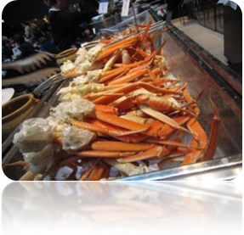
ค่ำ บริการอาหารค่ำ ณ ห้องอาหารของโรงแรม บุฟเฟต์ขาปูยักษ์ทานไม่อั้น
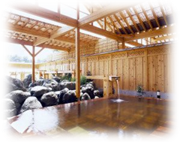
+ ชิมเซ็ทนาเบะหม้อไฟ + ซุปอุด้งและไก่คาราเกะ เสริฟพร้อมเครื่องเคียง
หลังอาหารให้ท่านได้ผ่อนคลายกับการแช่น้ำแร่ธรรมชาติ เชื่อว่าถ้าได้แช่น้ำแร่แล้ว จะทำให้ผิวพรรณสวยงามและช่วยให้ระบบหมุนเวียนโลหิตดีขึ้น
พักที่ โรงแรม KAWAGUCHIKO PARK HOTEL หรือ เทียบเท่า

วันที่สาม : หมู่บ้านโอชิโนะ ฮัคไค – พิพิธภัณฑ์ศิลปะกลางแจ้ง The Hakone open-Air Museum
พิพิธภัณฑ์โดราเอมอน Fujiko F Fujiko museum

เช้า บริการอาหารเช้า ณ ห้องอาหารของโรงแรม
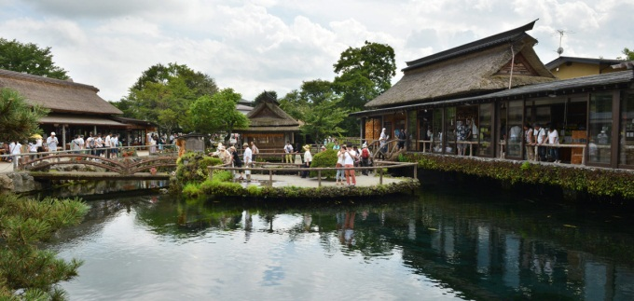
จากนั้นนำท่านขอพรจากบ่อน้ำศักดิ์สิทธิ์ที่ หมู่บ้านโอชิโนะ ฮัคไค เป็นหมู่บ้านเล็กๆ ในละแวกทะเลสาบ
ทั้ง 5 ของภูเขาไฟฟูจิ อยู่ระหว่าง ทะเลสาป Kawaguchiko และ Yamanakako บอน้ำมีทั้งหมด 8 บ่อ เกิดจากการหลอมละลายของหิมะและไหลลงมาจากภูเขาไฟฟูจิ ซึมผ่านชั้นของลาวาที่เป็นรูพรุน ใช้เวลานานถึง 80 ปี ทำให้น้ำในบ่อที่หมู่บ้านนี้ใสมาก เป็นจุดชมความสวยงามของภูเขาไฟฟูจิอีกที่หนึ่ง ในวันที่ทัศนียภาพดี เราสามารถที่จะมองเห็นภูเขาไฟฟูจิได้จากที่นี่ นอกจากนี้อาจจะได้เห็นภาพสะท้อนบนพื้นน้ำในบ่อ
ที่สวยงามมาก บ่อน้ำพุธรรมชาติทั้ง 8 บ่อ และมีความเชื่อกันว่าเป็นบ่อน้ำศักดิ์สิทธิ์ ตามความเชื่อที่ว่าภูเขาไฟฟูจิเป็นที่สถิตย์ของสิ่งศักดิ์สิทธิ์ น้ำที่ไหลลงมาจากภูเขาศักดิ์สิทธิ์ จนมีชื่อเรียกว่า "Springs of the Gods" หรือ น้ำพุของเทพเจ้า ดังนั้นคนมักจะมาขอพรกัน
แต่ละบ่อก็จะมีความศักดิ์สิทธิที่แตกต่างกันไป เช่น เรื่องสุขภาพ คู่ครอง ฯลฯ ตรงกลางจะมีบ่อน้ำบ่อนึง ให้คนเข้าไปไหว้ขอพร บ่อน้ำบ่อหนึ่งที่นี่ใสสะอาดจนสามารถที่จะตักมาดื่มได้เลย ขอพรแล้วก็ตักขึ้นมาดื่มจะได้สมหวัง
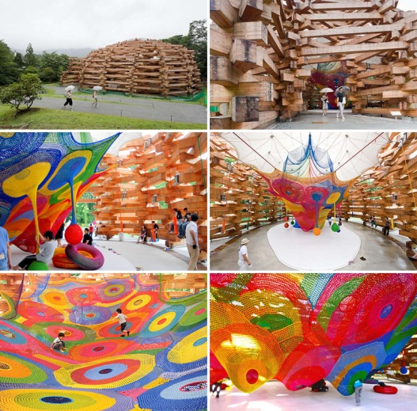
จากนั้นนำท่านเข้าเข้าชม พิพิธภัณฑ์ศิลปะกลางแจ้ง หรือ The Hakone open-Air Museum ภายในจัดแสดงศิลปะ ทั้งของศิลปินชาวญี่ปุ่นและศิลปินชาวต่างประเทศ อยู่ท่ามกลางหุบเขาและ
เนินหญ้า จึงได้บรรยากาศการชมผลงานศิลปะผสมผสานกับธรรมชาติ มีผลงานจัดวางแสดงกลางแจ้งมากกว่า 100 ชิ้น บนพื้นที่ 70,000 ตารางเมตร และยังมีผลงานของศิลปินที่จัดแสดงในอาคาร ที่น่าสนใจ คือ การจัดแสดงผลงานของ ปิกัสโซ่ มากกว่า 300 ชิ้น พิพิธภัณฑ์นี้ และยังมีห้องจัดแสดงในอาคารอีกด้วย รวมทั้งภาพ ภาพเขียน ภาพพิมพ์ เซรามิคและชิ้นงานอื่นๆอีกมากมาย
เที่ยง บริการอาหารกลางวัน ข้าวไก่เทอริยากิ ข้าวสวยร้อนๆ เสริฟพร้อมไก่ เนื้อแน่น นุ่ม หมักซอส
เทอริยากิเข้มข้น หอม อร่อย สไตล์ญี่ปุ่น
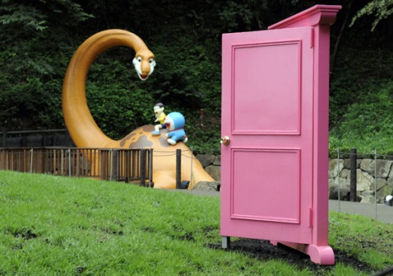
บ่าย จากนั้นนำท่านเข้าชม พิพิธภัณฑ์โดราเอมอน Fujiko F Fujiko museum ให้ท่านได้เพลิดเพลินกับตัวการ์ตูนในเรื่องโดราเอม่อน การ์ตูนที่เป็นที่นิยมที่สุดในญี่ปุ่น ให้ท่านอิสระกับ
การถ่ายรูปกับฉากในการ์ตูน เช่น ฉากนั่งไทม์แมชชีน ที่จะทำให้ทุกท่าน
เสมือนเป็นส่วนหนึ่งของการ์ตูนโดราเอม่อนละยังมีโซนร้านค้าที่ขาย
ของเกี่ยวกับโดราเอม่อน เช่น ร้านกาแฟที่จะขายขนมไทยากิ ซึ่งเป็น
ขนมคล้ายๆ ขนมโดรายากิที่โดราเอม่อนชื่นชอบและยังมีโซนห้องสมุด
ที่มีการจัดจำหน่ายหนังสือการ์ตูนโดราเอม่อนอีกด้วย
จากนั้นนำท่านเดินทางสู่ โตเกียว
ค่ำ อิสระอาหารค่ำตามอัธยาศัย อิสระเดินเล่นชมแสงสี กรุงโตเกียว
พักที่ โรงแรม Gotanda Route Inn Hotel หรือ เทียบเท่า

วันที่สี่ : โตเกียว – วัดอาซากุสะ – ชินจูกุ

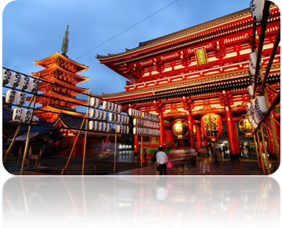
เช้า บริการอาหารเช้า ณ ห้องอาหารของโรงแรม
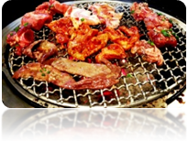
นำท่านชม วัดอาซากุสะ วัดที่เก่าแก่ที่สุดในกรุงโตเกียว เข้านมัสการขอพรจากพระพุทธรูปเจ้าแม่กวนอิมทองคำ นอกจากนั้นท่านยังจะได้พบกับโคมไฟขนาดยักษ์ที่มีความสูงถึง 4.5 เมตรซึ่งแขวนอยู่บริเวณประตูทางเข้าวัด และยังสามารถเลือกซื้อเครื่องรางของขลังได้ภายในวัด ฯลฯ
เที่ยง บริการอาหารกลางวัน ณ ภัตตาคาร มื้อพิเศษ บุฟเฟ่ต์ปิ้งย่าง ยากินิคุ สไตล์ญี่ปุ่น เนื้อหมู เนื้อไก่ เนื้อวัวชนิดต่างๆ นับร้อยเมนู พร้อมของหวานให้ทานไม่อั้น
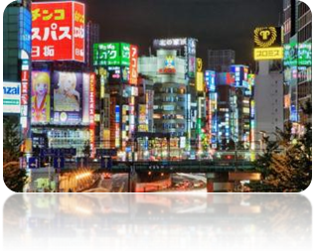
เที่ยง จากนั้น นำท่านช้อปปิ้งย่าน ชินจูกุ ท่านจะได้พบกับห้างสรรพสินค้า และร้านขายของเป็นพันๆ ร้าน ซึ่งจะมีผู้คนนับหมื่นเดินกันขวักไขว่ ถือเป็น
จุดนัดพบยอดนิยมอีกด้วย เชิญท่านเลือกชมสินค้ามากมาย อาทิ เครื่องใช้ไฟฟ้า, กล้องถ่ายรูปรุ่นล่าสุด, IPOD, MP-3, NOTEBOOK, SANRIO SHOP, GAMES SHOP, นาฬิกา, เสื้อผ้า,รองเท้าแฟชั่นทันสมัย และเครื่องสำอาง เป็นต้น “ ชินจูกุ” หมายถึง “ ที่พำนักใหม่” ในสมัยเอโดะ โตกุกาว่า อิเอยะสึ ได้มีคำสั่งให้สำรวจย่านนี้ตามคำขอของพวกพ่อค้าและตั้งเมืองหน้าด่านขึ้นบนถนนโคชุไคโด ไม่นานก็กลายเป็นชุมชนที่ใหญ่ที่สุดในสมัยนั้นมีทั้งโรงน้ำชาร้านค้าโรงเตี๊ยม และหอคณิกาอีกกว่า 50 แห่ง ได้เวลาสมควรนำท่านสู่เมือง นาริตะ เพื่อเข้าโรงแรมที่พัก
ค่ำ อิสระอาหารค่ำตามอัทยาศัย
พักที่ โรงแรม NARITA GATEWAY HOTEL, MERCURE HOTEL NARITA, หรือ เทียบเท่า
วันที่ห้า : นาริตะ – โฮจิมินห์ – กรุงเทพฯ

เช้า บริการอาหารเช้า ณ ห้องอาหารของโรงแรม
สมควรแก่เวลา นำท่านสู่ สนามบินนาริตะ เพื่อเดินทางกลับสู่กรุงเทพฯ
09.30 น. เหิรฟ้าสู่โฮจิมินห์ ประเทศเวียดนามเพื่อทำการเปลี่ยนเครื่องโดยสายการบินเวียดนามแอร์ไลน์
เที่ยวบินที่ VN301
14.05 น. ถึงสนามบินไซง่อน เมืองโฮจิมินห์ เพื่อแวะทำการเปลี่ยนเครื่อง
17.00 น. เหิรฟ้าสู่กรุงเทพฯ โดยสายการบินเวียดนาม แอร์ไลน์ เที่ยวบินที่ VN603
18.30 น. ถึงสนามบินสุวรรณภูมิ โดยสวัสดิภาพ
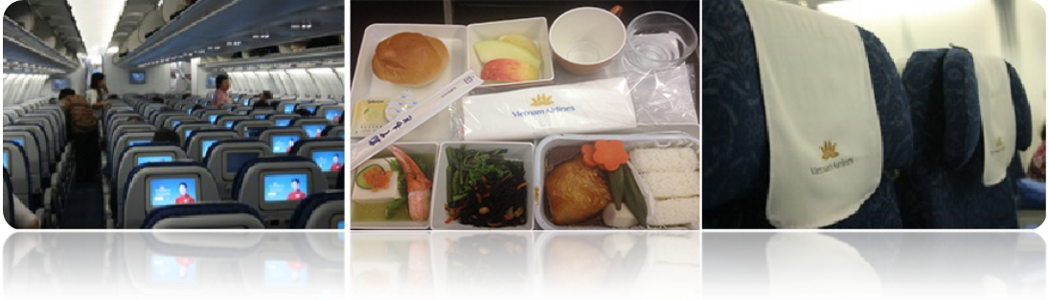

อัตราค่าบริการ
กำหนดการเดินทาง  เดือนเมษายน | ผู้ใหญ่  ห้องละ 2-3 ท่าน | เด็ก อายุต่ำกว่า 12 ปี  นอนกับผู้ใหญ่ | พักเดี่ยว  เพิ่ม
21 - 25 เมษายน | 34,600.- | 31,600.- | 7,000.-
***ราคานี้ยังไม่รวม ค่าทิปไกด์ หัวหน้าทัวร์และคนขับรถ 2000 เยน

อัตราค่าบริการนี้รวม
 ค่าตั๋วเครื่องบินไป-กลับ พร้อมคณะ  ค่าภาษีสนามบินทุกแห่งที่มี
 ค่าน้ำหนักกระเป๋าสัมภาระท่านละไม่เกิน 20 กก.  ค่ารถรับ-ส่ง และนำเที่ยวตามรายการ
 ค่าที่พักตามที่ระบุในรายการ พักห้องละ 2 ท่าน  ค่าเข้าชมสถานที่ต่างๆ ตามรายการ
 ค่าอาหารตามมื้อที่ระบุในรายการ  ค่าจ้างมัคคุเทศก์คอยบริการตลอดการเดินทาง
 ค่าประกันอุบัติเหตุระหว่างเดินทาง วงเงินท่านละ 1,000,000 บาท (เงื่อนไขตามกรมธรรม์)

อัตราค่าบริการนี้ไม่รวม
 ค่าธรรมเนียมวีซ่าเข้าประเทศญี่ปุ่น (เพราะรัฐบาลประกาศยกเว้นวีซ่าเข้าประเทศญี่ปุ่นให้กับคนไทย ผู้ที่ประสงค์จะพำนักระยะสั้นใน
ประเทศญี่ปุ่นไม่เกิน 15 วัน)
 ค่าใช้จ่ายส่วนตัวนอกเหนือจากรายการที่ระบุ เช่น ค่าทำหนังสือเดินทาง ค่าโทรศัพท์ ค่าโทรศัพท์ทางไกล ค่าอินเตอร์เน็ต ค่าซักรีด มินิบาร์ในห้อง รวมถึงค่าอาหารและเครื่องดื่มที่สั่งเพิ่มนอกเหนือรายการ (กรุณาสอบถามจากหัวหน้าทัวร์ก่อนการใช้บริการ)
 ค่าทิปคนขับรถ หัวหน้าทัวร์ และมัคคุเทศก์ท้องถิ่น ท่านละ 2,000 เยน/ทริป/ต่อท่าน
 ค่าภาษีมูลค่าเพิ่ม 7% และภาษีหัก ณ ที่จ่าย 3%
เงื่อนไขการชำระค่าบริการ
- กรุณาชำระเงินมาที่ ธนาคารกสิกรไทย สาขาถนนสวนผัก ประเภทบัญชีออมทรัพย์ ชื่อบัญชี นายภัคภณ จินดาเวชช์
เลขที่บัญชี 932-2-02942-7
- นักท่องเที่ยวหรือเอเจนซี่ต้องชำระเงินมัดจำเป็นเงินจำนวน 10,000 บาทต่อท่านเพื่อสำรองที่นั่ง
- นักท่องเที่ยวหรือเอเจนซี่ต้องชำระเงินค่าบริการส่วนที่เหลือทั้งหมดก่อนวันเดินทางอย่างน้อย 21 วัน กรณีนักท่องเที่ยวหรือเอเจนซี่ไม่ชำระเงิน หรือชำระเงินไม่ครบภายในกำหนด รวมถึงกรณีเช็คของท่านถูกปฏิเสธการจ่ายเงินไม่ว่ากรณีใดๆ ให้ถือว่านักท่องเที่ยวสละสิทธิการเดินทางในทัวร์นั้นๆ
- การติดต่อใดๆ กับทางบริษัทเช่น แฟกซ์ อีเมล์ หรือจดหมายฯ ต้องทำในวันเวลาทำการของทางบริษัท ดังนี้ วันจันทร์ ถึงศุกร์ เวลา 9.00 น. – 17.30 น. นอกจากวันเวลาดังกล่าวและวันหยุดนักขัตฤกษ์ที่รัฐบาลประกาศในปีนั้นๆถือว่าเป็นวันหยุดทำการของทางบริษัท

เงื่อนไขการยกเลิกการเดินทาง
1. กรณีที่นักท่องเที่ยวหรือเอเจนซี่ต้องการขอยกเลิกการเดินทาง หรือเลื่อนการเดินทาง นักท่องเที่ยวหรือเอเจนซี่(ผู้มีชื่อในเอกสารการจอง) จะต้องแฟกซ์ อีเมล์ หรือเดินทางมาเซ็นเอกสารการยกเลิกที่บริษัทอย่างใดอย่างหนึ่งเพื่อแจ้งยกเลิกการจองกับทางบริษัทเป็นลายลักษณ์อักษร ทางบริษัทไม่รับยกเลิกการจองผ่านทางโทรศัพท์ไม่ว่ากรณีใดๆ
2. กรณีนักท่องเที่ยวหรือเอเจนซี่ต้องการขอรับเงินค่าบริการคืน นักท่องเที่ยวหรือเอเจนซี่ (ผู้มีชื่อในเอกสารการจอง) จะต้องแฟกซ์ อีเมล์ หรือเดินทางมาเซ็นเอกสารการขอรับเงินคืนที่บริษัทอย่างใดอย่างหนึ่งเพื่อทำเรื่องขอรับเงินค่าบริการคืน โดยแนบหนังสือมอบอำนาจพร้อมหลักฐานประกอบการมอบอำนาจ หลักฐานการชำระเงินค่าบริการต่างๆ และหน้าสมุดบัญชีธนาคารที่ต้องการให้นำเงินเข้าให้ครบถ้วน โดยมีเงื่อนไขการคืนเงินค่าบริการดังนี้
2.1 ยกเลิกก่อนวันเดินทางไม่น้อยกว่า 45 วัน คืนเงินค่าบริการร้อยละ 100 ของค่าบริการที่ชำระแล้ว
2.2 ยกเลิกก่อนวันเดินทางไม่น้อยกว่า 20 วัน คืนเงินค่าบริการร้อยละ 50 ของค่าบริการที่ชำระแล้ว
2.3 ยกเลิกก่อนวันเดินทางน้อยกว่า 20 วัน ไม่คืนเงินค่าบริการที่ชำระแล้วทั้งหมด
ทั้งนี้ ทางบริษัทจะหักค่าใช้จ่ายที่ได้จ่ายจริงจากค่าบริการที่ชำระแล้วเนื่องในการเตรียมการจัดการนำเที่ยวให้แก่นักท่องเที่ยว เช่น การสำรองที่นั่งตั๋วเครื่องบิน การจองที่พัก ฯลฯ
3. การเดินทางที่ต้องการันตีมัดจำหรือซื้อขาดแบบมีเงื่อนไข หรือเที่ยวบินเหมาลำ Charter Flight หรือ Extra Flight กับสายการบิน หรือผ่านตัวแทนในประเทศหรือต่างประเทศ จะไม่มีการคืนเงินมัดจำหรือค่าบริการทั้งหมด
4. การติดต่อใดๆ กับทางบริษัทเช่น แฟกซ์ อีเมล์ หรือจดหมายฯ ต้องทำในวันเวลาทำการของทางบริษัท ดังนี้ วันจันทร์ ถึงศุกร์ เวลา 9.00 น. – 18.00 น. และวันเสาร์ เวลา 9.00 น. – 14.00 น. นอกจากวันเวลาดังกล่าวและวันหยุดนักขัตฤกษ์ที่รัฐบาลประกาศในปีนั้นๆถือว่าเป็นวันหยุดทำการของทางบริษัท
5. ทางบริษัทขอสงวนสิทธิ์ในการยกเลิกการเดินทางกรณีมีนักท่องเที่ยวเดินทางไม่ถึง 15 คน

เงื่อนไขและข้อกำหนดอื่นๆ
1. ทัวร์นี้สำหรับผู้มีวัตถุประสงค์เพื่อการท่องเที่ยวเท่านั้น
2. ทัวร์นี้เป็นทัวร์แบบเหมา หากท่านไม่ได้ร่วมเดินทางหรือใช้บริการตามที่ระบุไว้ในรายการไม่ว่าบางส่วนหรือทั้งหมด หรือถูกปฏิเสธการเข้า-ออกเมืองด้วยเหตุผลใดๆ ทางบริษัทจะไม่คืนเงินค่าบริการไม่ว่าบางส่วนหรือทั้งหมดให้แก่ท่าน
3. ทางบริษัทขอสงวนสิทธิ์ในการยกเลิกการเดินทางในกรณีที่มีนักท่องเที่ยวร่วมเดินทางน้อยกว่า 15 ท่าน โดยจะแจ้งให้กับนักท่องเที่ยวหรือเอเจนซี่ทราบล่วงหน้าอย่างน้อย 7 วันก่อนการเดินทางสำหรับประเทศที่ไม่มีวีซ่า และอย่างน้อย 10 วันก่อนการเดินทางสำหรับ
ประเทศที่มีวีซ่า แต่หากทางนักท่องเที่ยวทุกท่านยินดีที่จะชำระค่าบริการเพิ่มจากการที่มีนักท่องเที่ยวร่วมเดินทางน้อยกว่าที่ทางบริษัทกำหนดเพื่อให้คณะเดินทางได้ ทางเรายินดีที่จะให้บริการต่อไป
4. ทางบริษัทขอสงวนสิทธิ์ไม่รับผิดชอบค่าเสียหายจากความผิดพลาดในการสะกดชื่อ นามสกุล คำนำหน้าชื่อ เลขที่หนังสือเดินทาง และอื่นๆ เพื่อใช้ในการจองตั๋วเครื่องบิน ในกรณีที่นักท่องเที่ยวหรือเอเจนซี่มิได้ส่งหน้าหนังสือเดินทางให้กับทางบริษัทพร้อมการชำระเงินมัดจำ
5. ทางบริษัทขอสงวนสิทธิ์ในการเปลี่ยนแปลงรายการการเดินทางตามความเหมาะสม เพื่อให้สอดคล้องกับสถานการณ์ ภูมิอากาศ และเวลา ณ วันที่เดินทางจริงของประเทศที่เดินทาง ทั้งนี้ บริษัทจะคำนึงถึงความปลอดภัยของนักท่องเที่ยวส่วนใหญ่เป็นสำคัญ
6. ทางบริษัทขอสงวนสิทธิ์ไม่รับผิดชอบใดๆ ต่อความเสียหายหรือค่าใช้จ่ายใดๆ ที่เพิ่มขึ้นของนักท่องเที่ยวที่มิได้เกิดจากความผิดของทางบริษัท เช่น ภัยธรรมชาติ การจลาจล การนัดหยุดงาน การปฏิวัติ อุบัติเหตุ ความเจ็บป่วย ความสูญหายหรือเสียหายของสัมภาระ ความล่าช้า เปลี่ยนแปลง หรือการบริการของสายการบิน เหตุสุดวิสัยอื่น เป็นต้น
7. อัตราค่าบริการนี้คำนวณจากอัตราแลกเปลี่ยนเงินตราต่างประเทศ ณ วันที่ทางบริษัทเสนอราคา ดังนั้น ทางบริษัทขอสงวนสิทธิ์ในการปรับราคาค่าบริการเพิ่มขึ้น ในกรณีที่มีการเปลี่ยนแปลงอัตราแลกเปลี่ยนเงินตราต่างประเทศ ค่าตั๋วเครื่องบิน ค่าภาษีเชื้อเพลิง ค่าประกันภัยสายการบิน การเปลี่ยนแปลงเที่ยวบินฯลฯ
8. มัคคุเทศก์ พนักงาน หรือตัวแทนของทางบริษัท ไม่มีอำนาจในการให้คำสัญญาใดๆ แทนบริษัท เว้นแต่มีเอกสารลงนามโดยผู้มีอำนาจของบริษัทกำกับเท่านั้น

ข้อแนะนำก่อนการเดินทาง
1. กรุณาแยกของเหลว เจล สเปรย์ ที่จะนำติดตัวขึ้นเครื่องบิน ต้องมีขนาดบรรจุภัณฑ์ไม่เกิน 100 มิลลิลิตรต่อชิ้น และรวมกันทุกชิ้นไม่เกิน 1,000 มิลลิลิตร โดยแยกใส่ถุงพลาสติกใสซึ่งมีซิปล็อคปิดสนิท และสามารถนำออกมาให้เจ้าหน้าที่ตรวจได้อย่างสะดวก ณ จุดเอ็กซ์เรย์ อนุญาตให้ถือได้ท่านละ 1 ใบเท่านั้น ถ้าสิ่งของดังกล่าวมีขนาดบรรจุภัณฑ์มากกว่าที่กำหนดจะต้องใส่กระเป๋าใบใหญ่และฝากเจ้าหน้าที่โหลดใต้ท้องเครื่องบินเท่านั้น
2. ประเทศญี่ปุ่น มีกฎหมายห้ามนำผลิตภัณฑ์ที่ทำมาจากพืช และเนื้อสัตว์ทุกชนิดเข้าประเทศ เช่น ผัก ผลไม้สด ไข่ เนื้อสัตว์ ไส้กรอกฯ เพื่อเป็นการป้องกันโรคติดต่อที่จะมาจากสิ่งเหล่านี้ หากเจ้าหน้าที่ตรวจพบ จะต้องเสียค่าปรับในอัตราที่สูงมาก
3 ที่สิ่งของมีลักษณะคล้ายกับอาวุธ เช่น กรรไกรตัดเล็บ มีดพก แหนบ อุปกรณ์กีฬาฯ จะต้องใส่กระเป๋าใบใหญ่และฝากเจ้าหน้าที่โหลดใต้ท้องเครื่องบิน
4 การเดินทางในแต่ละครั้งจะต้องมีผู้โดยสารจำนวน 30 ท่านขึ้นไป ถ้าผู้โดยสารไม่ครบจำนวนดังกล่าว บริษัทฯ ขอสงวนสิทธิ์ในการเลื่อนการ เดินทาง หรือเปลี่ยนแปลงราคา
5 กรุณาชำระมัดจำ ท่านละ 10,000.- บาท หากมีการยกเลิกภายหลัง ทางบริษัทขอสงวนสิทธิ์ในการคืนมัดจำทั้งหมด เนื่องจากทางบริษัทฯ ได้ ชำระค่าตั๋วเครื่องบินเต็มใบให้กับสายการบินเป็นที่เรียบร้อย ยกเว้นค่าภาษีน้ำมันที่ยังมิได้ชำระ ค่าทัวร์ส่วนที่เหลือ กรุณาชำระ 21 วันก่อน

จากมาตรการยกเว้นวีซ่าเข้าประเทศญี่ปุ่นให้กับคนไทย ผู้ที่ประสงค์จะพำนักระยะสั้นในประเทศญี่ปุ่นไม่เกิน 15 วัน ไม่ว่าจะด้วยวัตถุประสงค์เพื่อการท่องเที่ยว เยี่ยมญาติ หรือธุรกิจ จะต้องยื่นเอกสารในขั้นตอนการตรวจเข้าเมือง เพื่อยืนยันการมีคุณสมบัติการเข้าประเทศญี่ปุ่น* ดังต่อไปนี้
- ตั๋วเครื่องบินขาออกจากประเทศญี่ปุ่น ทางทัวร์จัดเตรียมให้
- สิ่งที่ยืนยันว่าท่านสามารถรับผิดชอบค่าใช้จ่ายที่อาจเกิดขึ้นในระหว่างที่พำนักในประเทศญี่ปุ่นได้ (เช่น เงินสด บัตรเครดิต เป็นต้น)
- ชื่อ ที่อยู่ และหมายเลขติดต่อในระหว่างที่พำนักในประเทศญี่ปุ่น (เช่น คนรู้จัก โรงแรม และอื่นๆ) ทางทัวร์จัดเตรียมให้
- กำหนดการเดินทางระหว่างที่พำนักในประเทศญี่ปุ่น ทางทัวร์จัดเตรียมให้

พิเศษ จากเรา
- ราคาที่นำเสนอพิเศษสุดกว่าที่อื่น แต่มากด้วยคุณภาพกว่ามากมาย
- มีการชี้แนะสินค้าที่ควรซื้อให้ในราคาถูก ๆ ไม่มีจุดประสงค์ในการพาไปเชือดเหมือนทัวร์ทั่วไป
- เราแจกหมวก ให้คนละ 1 ใบ
- แจกกระเป๋าสะพายให้ 1 ใบ
- แจก ยาหม่องน้ำ ให้ 1 ขวด
- แจก พัดมือถือ คนละ 1 อัน 555

สนใจในการจอง
โอนเงินมัดจำ ในการจอง ทัวร์ คนละ 10,000 บาท
ชำระส่วนที่เหลือให้หมดก่อน 15 วัน ของวันเดินทาง
โอนมาที่ ธนาคารใด ธนาคารหนึ่ง ในนาม สมปอง เจนชัยจิตรวนิช
ธนาคาร กรุงศรีอยุธยา สาขา สี่แยกวังหิน บัญชีกระแสรายวัน เลขที่บัญชี 2140013280
ธนาคาร กสิกรไทย สาขา รัชดา-ห้วยขวาง ในบัญชีกระแสรายวัน เลขที่บัญชี 089-1069251
ธนาคาร ไทยพาณิชย์ สาขาย่อย เซ็นทรัลปิ่นเกล้า บัญชี ออมทรัพย์ เลขที่ 183-2 10718-9
ธนาคาร กรุงเทพ สาขาย่อย เซ็นทรัล ปิ่นเกล้า บัญชีออมทรัพย์ เลขที่ 095-0-20209-3

หลังการโอนเงิน
กรุณา ส่งหลักฐานต่างๆ ที่แจ้งไว้ด้านล่างนี้ มาที่............
- Fax 02-9481866, 02-9482065 รอสัญญาณ แฟกต์
- หรือ สแกนหลักฐาน ส่งมาที่ อีเมล์ jenchai624@hotmail.com
- สำเนาการโอนเงิน
- เบอร์โทรติดต่อกลับ ของ ผู้จอง และเพื่อนร่วมทาง
- กำหนดวันเดินทาง / ทริปที่ไป / วันเดินทาง
- หากไปต่างประเทศ ขอสำเนาพาสปอต
- สำเนาบัตรประชาชน กรณี ยังไม่มีพาสปอตในขณะนั้น ( ใช้ในการจองตั๋วเครื่องบิน )

สมปอง ทัวร์ / ใบอนุญาตประกอบธุรกิจการท่องเที่ยว เลขที่ 11 / 05588
Website : www.programtour.com
Email : jenchai624@hotmail.com
Chat : msn : jenchai624@hotmail.com
Chat : Skype : jenchai624
Office 1 : ตลิ่งชัน 02-8867018-9
Office 2 : รามอินทรา : 02-9481866
Mobile : ไทย : 089-9246304, 087-5149753,
Mobile : เวียดนาม : 091-6003612

